商水县财政局行政许可流程图

经审核符合条件的，自作出批准决定之日起10日内向申请人下达批准文件，颁发代理记账许可证书。

对代理记账申请资料进行审核

1.代理记账资格申请受理

审批机关自受理申请之日起20日内决定批准或者不批准。20日内不能作出决定的，经负责人批准可延长10日，并应当将延长期限理由告知。

经审核不予批准的，应当向申请人下达书面决定，说明理由。并告知申请人享有依法申请行政复议或者提起行政诉讼的权利。

商水县财政局行政处罚流程图

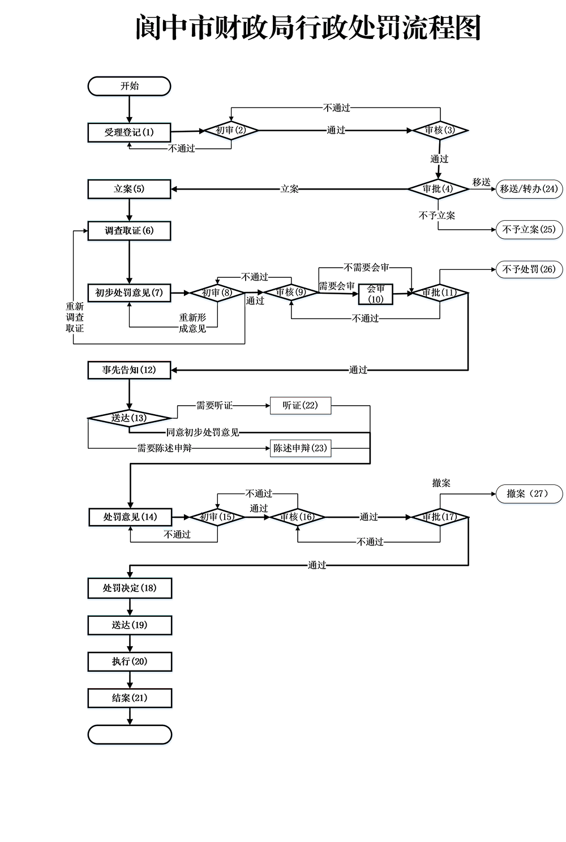

商水县财政局行政征收流程图

缴款入本级国库

开具“一般缴款书”，下达收取通知书

决 定

审 核

申 报

公 告

商水县财政局行政给付流程图

申 请

补 正

不予受理

行政复议行政诉讼

不予给付

申请复核的

采纳

不采纳

复 核

调查核实

书面告知

00000000000000

0000000000

举报不属实

给 付

公 告

决 定

公 示

拟 定

审 查

受 理

商水县财政局行政检查流程图

确定检查内容、方式和时间，制作检查方案。

财政监督检查股

检查准备

下达检查通知书

（一般提前三日）

检查人员两人以上，出示证件，说明来意，告知相对人权利和义务。

现场检查

结果处理

未发现

违法行为

发现日后难以取得的证据。

请求报批

保存证据

发现依法应当责令改正的行为

发现应当进行行政处罚的行为。

下达处理决定

进入行政处罚程序

出具检查结论

商水县财政局行政确认流程图

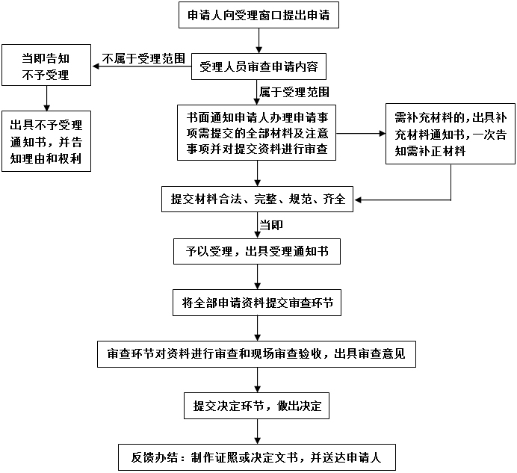

商水县财政局其他行政职权流程图

